Урок литературного чтения

Класс 4 «Б»

Учитель: Беляева Юлия Васильевна

Обобщение знаний по разделу «Не меркнет луч их давней славы»

**Цель:**

Систематизировать, закрепить и обобщить знания о произведениях раздела;

Расширить представления учащихся о творчестве писателей, представленных в разделе;

Развивать речь, память, мышление, творческие способности учащихся.

Воспитывать милосердие, сочувствие, доброту и другие нравственные качества.

**Оборудование:** портреты писателей, иллюстрации к произведениям, музыкальное сопровождение, бумажные ладошки, фишки, карточки, тест.

**Девиз урока**: «Мы обязаны делиться с миром тем, что есть в нас» Х.К. Андерсен.

**Цель на языке учащихся:** после сегодняшнего урока вам захочется вновь перечитать некоторые сказки и стихи.

**Критерии оценки и успеха:**

* Понимаю прочитанное;
* Умею находить в текcте нужную информацию;
* Отвечаю на вопросы;
* Понимаю главную мысль произведения.

**Ключевой вопрос:** Что можно сделать, чтобы мир стал светлее и добрее?

Ход урока

1. **Организационный этап. (3 мин)**

Начинаем ровно в срок

Наш любимейший урок.

Дружно за руки возьмемся

И друг другу улыбнемся.

**Игра — приветствие:**

«Здравствуйте!»

Желаю (прикасаются

большими пальчиками)

успеха (указательными)

большого ( средними)

во всём ( безымянными) и везде ( мизинцами).

Здравствуй ( всей ладонью ),

удачи тебе на уроке (переплетают пальцы рук)

1. **Ориентировочно мотивационный этап (5 мин)**

Почему этот раздел носит такое название? «Не меркнет луч их давней славы»

Мы сегодня окунемся в мир сказок, поразмышляем, почему они нравятся и детям и взрослым. После сегодняшнего урока вам захочется вновь перечитать некоторые сказки и стихи.

**Девиз урока**: «Мы обязаны делиться с миром тем, что есть в нас» Х.К. Андерсен.

Может быть эти слова помогут вам ответить на ключевой вопрос в конце урока: Что можно сделать, чтобы мир стал светлее и добрее?

**Критерии оценки и успеха:** (чтение в парах)

* Понимаю прочитанное;
* Умею находить в текcте нужную информацию;
* Отвечаю на вопросы;
* Понимаю главную мысль произведения.
* Могу оценить поступки героев.

**Разминка**

*Упражнение для развития координации движений в сочетании с речью*

*Поочередно загибай пальчики сначала правой, а затем левой руки*

Палец толстый и большой

В сад за сливами пошёл.

Указательный с порога

Указал ему дорогу.

Средний пальчик самый меткий:

Он сгибает сливы с ветки.

Безымянный поедает,

А мизинчик - господинчик

В землю косточки сажает.

*(Чтение шепотом, чередование мальчиков и девочек.)*

1. **Операционно – познавательный этап**

**А) узнай сказку и её героя(5 мин)**

Работа в парах, критерии работы:

Прочитать выразительно.

Назвать сказку и автора

1. Она росла не по дням, а по часам. В одно прекрасное утро она распустилась совсем. Жёлтое, круглое, как солнышко, сердечко ее было окружено сиянием ослепительно белых мелких лучей – лепестков.
2. У него лицо было белое и нежное, словно выточенное из слоновой кости. Его золотые кудри были - как лепестки алой розы, и глаза - как фиалки, отраженные в прозрачной воде ручья. И он был строен, как цветок, выросший в густой траве, где не ступала нога косца.
3. Одежда была её в лохмотьях, босые ноги, израненные об острые камни дороги, все в крови, словом, было она в самом бедственном состоянии. Изнемогая от усталости, она присела отдохнуть под каштаном.
4. И царевичу потом

Молвит русским языком:

«Ты, царевич, мой спаситель,

Не тужи, что за меня

Есть не будешь ты три дня,

Что стрела пропала в море;

Это горе – всё не горе.

Отплачу тебе добром,

Сослужу тебе потом…

1. Раз со скуки Серая шейка забралась в лес и страшно перепугалась, когда из-под куста кубарем вылетел Он. Они познакомились. Он был такой же беззащитный, как и Серая Шейка, и спасал свою жизнь постоянным бегством.
2. В колымагах золотых

Пышный двор встречает их;

Все их громко величают,

И царевича венчают

Княжей шапкой, и главой

Возглашают над собой;

И среди своей столицы,

С разрешения царицы,

В тот же день стал княжить он…

1. Она осталась на реке одна и долго провожала глазами улетевший косяк.

- «Неужели я совсем одна?» - думала она, заливаясь слезами. – Лучше бы было, если бы тогда Лиса меня съела.

Релаксация под музыку И. Бунин «Листопад» (2 мин)

**Прием «Толстые и тонкие вопросы»**

**Б) художественный салон(5 мин)**

Задача:

-оживить картинку.

-узнать сказку

-пересказать сюжет

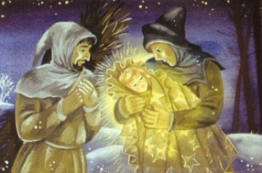 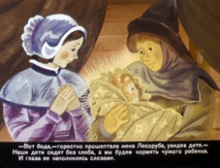 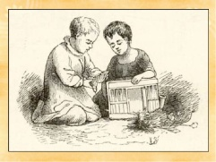 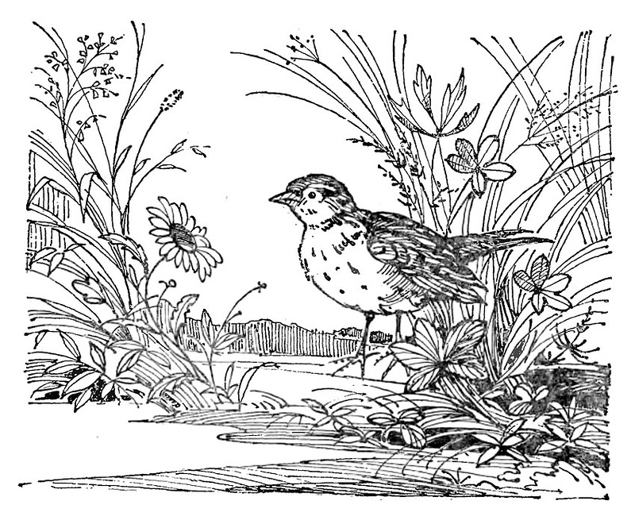 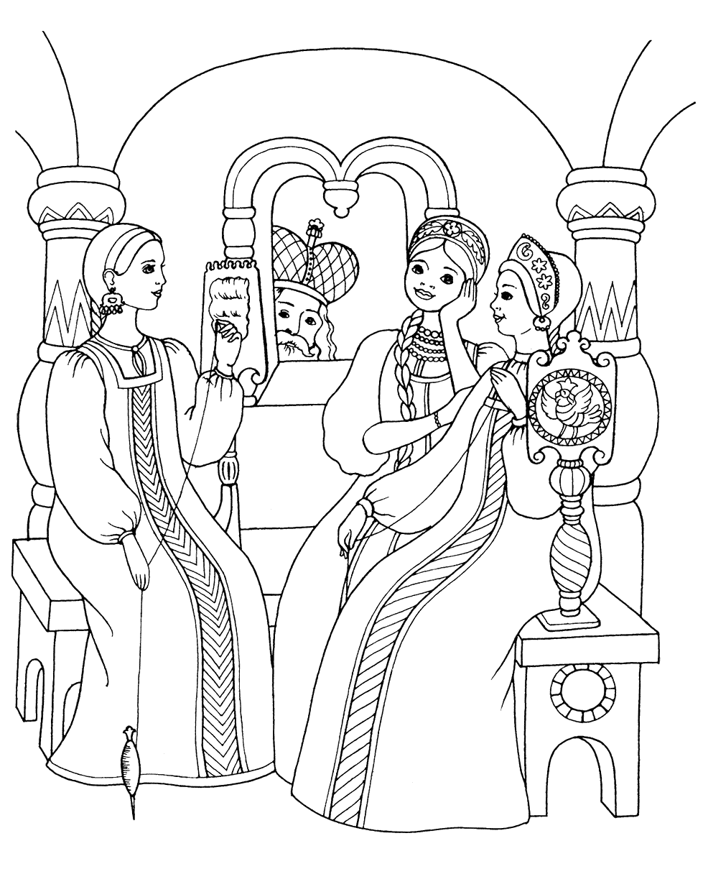 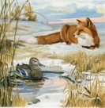

**В) литературный бой(5 мин)**

По Сказке «Ромашка»

Участник первой пары читает одно предложение, а участник второй пары должен быстро найти и прочесть следующее предложение. За ответы получают фишки.

**Г) ловушки учителя(5 мин)**

По стихам из поэтической тетради «Уж небо осенью дышало»

Учитель умышленно делает ошибки при чтении. Задача: найти ошибку и прочитать правильно. За ответы получают фишки.

**Д) Тест по теме «Не меркнет луч их давней славы» (5 мин)**

**1. Прочитай названия произведений. Найди волшебную сказку. Обведи букву с правильным ответом.**

А. «Серая Шейка»

Б. «Листопад»

С. «Мальчик-звезда»

**2. Найди фамилии писателей-сказочников. Обведи буквы с правильными ответами.**

Г. С. Есенин.

К. А. Пушкин.

А. Х. К. Андерсен.

**3. Какая сказка имеет печальную концовку? Обведи букву с правильным ответом.**

А. «Серая Шейка»

З. «Ромашка»

В. «Сказка о царе Салтане…»

**4. Какие чувства чаще всего испытывали Серая Шейка и Заяц — герои сказки «Серая Шейка»? Обведи буквы с правильными ответами.**

А. Опасность.

К. Беззащитность.

В. Радость.

**5. Найди сказку о животных. Обведи букву с правильным ответом.**

А. «Серая Шейка»

Б. «Сказка о царе Салтане…»

Ж. «Мальчик-звезда»

**Проверка: СКАЗКА**

**4. Контрольно - оценочный этап(3 мин)**

**Самооценка, взаимооценка.**

Оцените свою работу на уроке, исходя из критериев урока.

+ все получилось

? были трудности

-не работал

Оценочный лист + ФИШКИ

|  |  |
| --- | --- |
| Понимаю прочитанное; |  |
| Умею находить в текcте нужную информацию; |  |
| Отвечаю на вопросы; |  |
| Понимаю главную мысль произведения. |  |
| Могу оценить поступки героев. |  |
| Работа в паре |  |

**Рефлексия «Всё в моих руках» (6 мин)**

Цель: Выяснить получить обратную связь от учеников от прошедшего урока.   
Время: 1 мин. на объяснение; 3мин. на индивидуальную работу; 2мин. на осматривание выставки   
Проведение:   
Вопросы для проверки результатов работы обозначаются с помощью пальцев:   
• Большой палец – над этой темой я хотела бы ещё поработать;   
• Указательный – здесь мне были даны конкретные указания;   
• Средний – мне здесь совсем не понравилось;   
• Безымянный – психологическая атмосфера;   
• Мизинец – мне здесь не хватало.   
Участники на бумажной ладошке, записывают ответы на каждом пальце. Затем ладошки вывешиваются на выставку и всем участникам до общего обсуждения предоставляется время для знакомства с нею.

**Итог урока.**

**В сказках всегда рядом живут смех и слезы, радость и горе, добро и зло. Человек сам делает выбор между светлыми и темными силами. И несёт ответственность за это выбор.**

**Ключевой вопрос:** Что можно сделать, чтобы мир стал светлее и добрее?

**Лучик творчества.**

**«Комплимент» (1 мин)**Для того чтобы закончить урок на положительной ноте можно воспользоваться одним из вариантов упражнении «Комплимент» (Комплимент-похвала, Комплимент деловым качествам, Комплимент в чувствах), в котором учащиеся оценивают вклад друг друга в урок и благодарят друг друга и учителя за проведенный урок. Такой вариант окончания урока дает возможность удовлетворения потребности в признании личностной значимости каждого.

**Д) Рифмы-миниатюры (резервное задание)**

|  |  |  |
| --- | --- | --- |
| В кладовой шуршала мышка,  Под сосной лежала -…(шишка) .  Живёт в нашем доме Гарик,  У него есть синий…(шарик).  Капризуля наша Маша,  У неё в тарелке …(каша).  Стоит в деревне старый дом,  В сети к нам попался -…(сом).  В библиотеке взяли том,  Зимой ребята лепят -…(ком). | Ночью спал Аркадий чутко,  Темноты боялся…(жутко).  Надел спортсмен свою жакетку,  В руках держит он…(ракетку).  Ребятня каникул ждёт-  Лето красное …(идёт).  В группе самый старший — Веня,  У него дружок есть -…(Женя).  Петрушки зелёной пучок  Прожорливый съел…(жучок).  Закричала громко баба-  Испугала её -…(жаба).  В сказках очень любят пир,  Всем на свете нужен…(мир). | Чтоб придать причёске лоск,  Нам понадобится…(воск).  Не пришлась Яге корона,  Унесла её …(ворона).  Картину написал творец,  Изобразил на ней…(дворец).  Соловья не слышно трель,  Заглушает её…(дрель).  Видел я чудесный сон,  Что поехал я на…(Дон).  Тёмная настала ночка,  Засыпает моя…(дочка). |